НОД по экологии в старшей группе

«Что за чудо – эта птица»

Цель: формировать представления детей о красивой утке мандаринке, ее внешнем виде, питании и месте обитания.

Задачи:

Образовательные:
1. Дать знания детям о птице, занесенной в Красную книгу утке мандиринке.

Развивающие:
2. Развивать интерес к поисково-исследовательской деятельности.
3. Развивать творческие способности детей через нетрадиционную технику рисования: рисование вилкой.

Воспитывающие:
4. Воспитывать бережное отношение к природе.

Приоритетная образовательная область: познавательное развитие.
Интеграция образовательных областей: познавательное развитие, социально-коммуникативное (бережное отношение к природе), художественно-эстетическое развитие.

Воспитатель: Скалдуцкая Н.В.

Ход:
- Ребята, очень часто в дикой природе можно встретить невероятно красивых животных. Особенно яркий вид имеют дикие птицы.
- А каких красивых птиц вы знаете? (Ответы детей).
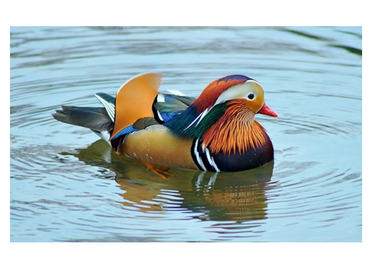- Да, много красивых птиц. Но самой красивой птицей в мире считают утку-мандаринку.
- Как вы думаете, о ком мы сегодня с вами будем говорить? (Об утке-мандаринке).
- Правильно, сегодня мы с вами поговорим об этой красочной птице.

- Утку-мандаринку еще называют китайской уткой. Это небольшая птица рода лесных уток, семейство утиных. Живет утка-мандаринка на территории Дальнего Востока и Китая.
- Ребята, а как вы думаете, почему утку-мандаринку так назвали?
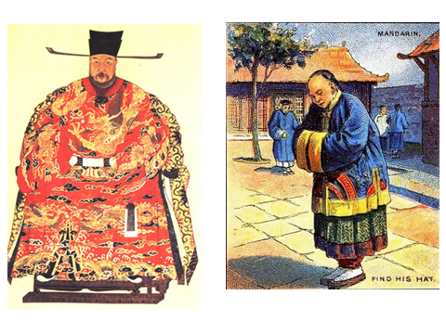- Свое название утка получила в Китае за свое красивое яркое оперение – мандаринами в древнем Китае называли вельмож императора, за их красивые и яркие наряды.

- Послушайте, пожалуйста, стихотворение об этой птице.
Эта утка-мандаринка расписная как картинка.
И прозвали ее так за оранжевый пиджак.
Мандарин на ножках ходит и птенцов в дупле выводит.
Ну и утка! Вот так - фрукт! Мандаринок целый пруд.

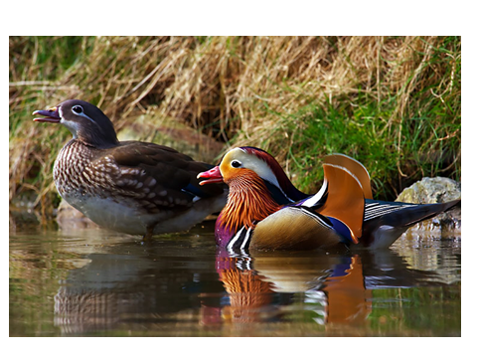- Ребята, утка-мандаринка выделяется среди других уток своим ярким окрасом оперения. Но, такой яркий окрас имеет только самец, он нужен ему для того, чтобы привлечь к себе внимание самочки. Уточка же окрашена скромнее, чтобы не привлекать к себе внимание хищников, так как она заботиться о своем потомстве. 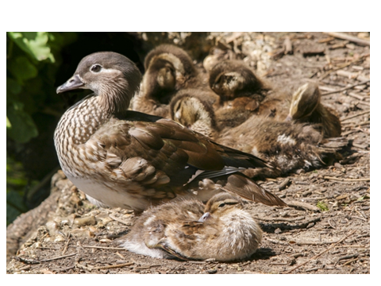Ее нехитрая окраска позволяет укрыться от хищников.
- А как вы думаете, кто на нее может охотиться? 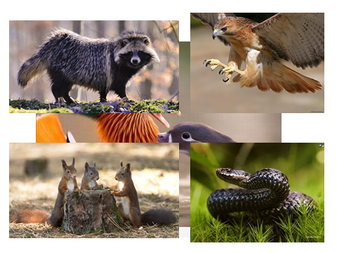 (Енотовидные собаки, белки, змеи, хищные птицы). Для людей охота на этих птиц запрещена, так как утка-мандаринка занесена в Красную книгу.

- Как вы думаете, где утка-мандаринка строит свое гнездо?
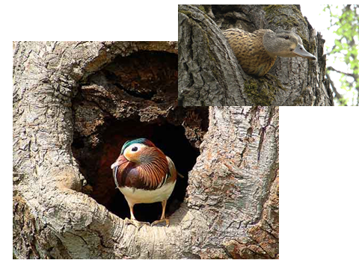- Мандаринки единственные из всех уток, которые живут в дуплах деревьев.

- А чем питаются эти птицы?
- Питаются утки-мандаринки желудями, семенами которые птица находит под деревьями или на ветвях деревьев. А так же мелкими лягушками, небольшой рыбой, улитками, икрой рыб и насекомыми.

- Ребята, а как вы думаете, почему утки, гуси и другие водоплавающие птицы целый день плавают, ныряют, а из воды выходят сухими? Даже есть такая поговорка: «Как с гуся вода». Почему перья у них не намокают? (Ответы детей).
- А хотите узнать этот птичий секрет? Да? Тогда пройдемте со мной к столу.
- Возьмите каждый по перышку и окуните его в воду вместе со своей ладошкой.
- Какое стало перо? Встряхните его. Что происходит с водой? (скатываются капельки воды).
- А с ладони вода тоже скатывается? Нет? Моя ладошка мокрая, а ваша?
- А теперь вытрете руки. Смажьте руки жиром. Хорошо смазывайте, каждый пальчик. Смазали? А теперь опустите руки в воду. Что произошло?
- Почему вода стекает с рук?
- Потому, что она превратилась в шарики – капельки, которые скатываются с рук. Жировой слой не дает воде проникнуть в кожу. То же самое происходит с водой на перьях водоплавающих птиц. Оказывается, что у всех водоплавающих птиц на спине у корня хвоста есть специальная жировая железа, жиром которой птицы при помощи клюва смазывают свои перья. Перья птиц покрыты тонким слоем жира, который отталкивает воду и не позволяет перу намокнуть.
- Ребята. А давайте, мы с вами сделаем выставку? Там мы разместим рисунки уток мандаринок, которых мы с вами сейчас нарисуем.
- Пройдите пожалуйста за столы. Посмотрите, рисовать мы сегодня будем в нетрадиционной технике, которая называется – батик. Это рисование на ткани. Посмотрите, как мы это будем делать. (показ воспитателем).

Анализ:
- С кем вы сегодня познакомились?
- Что сегодня вы узнали нового?
- Чему научились?
- Что было сложное?

